Projet Java

Jeu de la Réussite



Université Lyon 1 : LP DEVOPS
Equipe : Hicham AÏDEL, Killyan BATAILLER
Professeur : Clément BATTARD
Table des matières

I – Description générale du projet 3
a. Résumé et contexte 3
b. Utilisateurs ciblés 3
c. Objectifs 4
d. Livrables 4
e. L’équipe 4
II – Contraintes 5
a. Contraintes technologiques 5
b. Contraintes matérielles et financières 5
c. Contraintes humaines 5
d. Délais 6
III – Prestations attendus 7
a. Frontend design 7
b. Backend 7
c. Réseau 8
IV – Identification des risques 9
V – Fonctionnement 10
a. User stories 10
b. DCU 10
c. DCL 10

I – Description générale du projet

Résumé et contexte

Ce projet est réalisé dans le cadre du cours de Java de la licence DevOps de l’IUT Lyon 1. Notre professeur est Mr BATTARD Clément.
Ce projet consiste en la réalisation d’un programme en langage Java, pour appliquer les différentes notions vues en cours. Nous avons choisi la réalisation du Jeu de la Réussite, multijoueur sur le même réseau, composé de deux joueurs (clients) et d’un serveur.
Le jeu de la Réussite est un jeu traditionnel Arabe dans lequel deux joueurs s’affrontent sur un plateau d’échecs revisité. Le jeu conserve les mécanismes stratégiques d’un jeu d’échecs tout en introduisant des éléments inédits comme des pièces spéciales et des conditions de victoire alternatives.
Ce projet se veut à la fois ludique et didactique, combinant une interface utilisateur simplifiée et une logique réseau permettant à deux joueurs de jouer ensemble via un serveur local.

Utilisateurs ciblés

- Principalement : Notre professeur pour évaluer et corriger le projet.
- Secondairement : Tout type de joueur souhaitant expérimenter un jeu d’échecs revisité, sans prérequis technique.
L’application est conçue pour être accessible à tous grâce à une interface claire et intuitive.

Objectifs

Les objectifs (triés par ordre d’importance) sont les suivants :
- Créer un serveur permettant à deux joueurs de se connecter.
- Offrir une interface graphique avec JavaFX pour jouer une partie d’échecs revisitée.
- Implémenter un chat écrit pour les joueurs.
- Ajouter des fonctionnalités inédites (pièces spéciales, conditions de victoire personnalisables).
- Intégrer une base de données pour la gestion des joueurs et des scores.
- Permettre la mémorisation des parties et scores pour une analyse post-match.
- Offrir des options de personnalisation des règles avant le début de la partie.

Livrables

- Cahier des charges détaillant le projet.
- Code source complet en Java, accompagné de sa documentation générée (JavaDoc).
- Rapport PDF en trois parties :
- Présentation des fonctionnalités.
- Architecture de l’application.
- Gestion du projet.
- Présentation orale et démonstration fonctionnelle.

L’équipe

Notre équipe est composée de :
- AÏDEL Hicham
- BATAILLER Killyan
Tous deux étudiants en alternance en licence DevOps, avec un niveau intermédiaire en Java.

II – Contraintes

Contraintes technologiques

- Langage : Java avec JavaFX pour l’interface graphique.
- Bibliothèque réseau : Gestion des sockets Java.
- Base de données : SQL Developer et Oracle.
- Outils : IntelliJ pour le développement, Azure DevOps pour la gestion des versions.

Contraintes matérielles et financières

Le développement et l’évaluation du projet s’effectueront principalement sur les ordinateurs de la salle S01 de l’IUT, en utilisant le réseau interne de l’établissement. En raison de certaines limitations réseau, les deux clients et le serveur seront exécutés sur un même ordinateur.
Une partie du développement pourra également être réalisée en dehors des cours, à domicile. Les membres de l’équipe disposent personnellement de tout le matériel nécessaire pour avancer sur le projet, ce qui élimine toute contrainte matérielle majeure. Concernant le budget, aucune dépense supplémentaire n’est prévue, le coût total du projet est donc de 0 €, en dehors des infrastructures déjà mises à disposition par l’IUT.

Contraintes humaines

L’équipe, composée de deux personnes, dispose d’un niveau intermédiaire en Java. Cependant, le projet ne pourra avancer que pendant les heures de cours ou sur le temps personnel des membres, limitant ainsi les ressources humaines disponibles.
Afin d’optimiser le temps, le pair programming sera privilégié, car le projet ne permet pas une répartition claire des tâches sur plusieurs machines en simultané. Cependant, une collaboration à distance sera mise en place lorsque nécessaire, via un dépôt Azure DevOps pour assurer le suivi et la gestion des versions.

Délais

Les deadlines sont les suivantes :
- Rapport PDF : ?
- Code et documentation : ?
- Présentation orale et démo de l’application : ?

Le planning prévisionnel est le suivant :
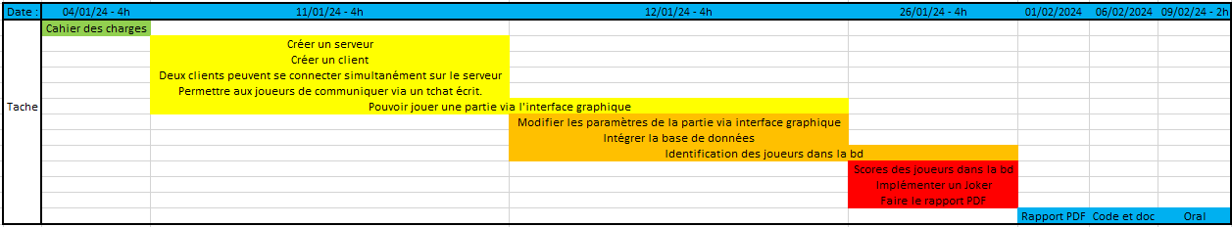

III – Prestations attendus

Frontend design

L’interface sera la plus simple possible, composée des éléments suivants :
- Écran d’accueil pour l’identification des joueurs.
- Plateau d’échecs dynamique.
- Menus pour personnaliser les parties.
- Indicateurs visuels des conditions spéciales et scores.

Backend

- Connexion : Identification des joueurs et récupération de leurs données.
- Déroulement de la partie :
- Gestion des pièces d’échecs, mouvements, et règles traditionnelles.
- Ajout de règles personnalisées et d’effets spéciaux.
- Conditions de victoire : Alternatives comme le contrôle du plateau ou l’élimination d’une pièce spéciale.
- Base de données : Stockage des scores et parties jouées.

Réseau

L’application sera capable de faire communiquer deux clients (joueurs) via le réseau pour leur permettre de jouer une partie ensemble.
Dans le cas d’utilisation de l’application à l’IUT, le réseau étant limitant pour des raisons de sécurité, les deux clients et le serveur seront exécutés sur le même ordinateurs, et donc utiliseront l’adresse réseau localhost 127.0.0.1. Le numéro de port utilisé n’importe pas tant qu’il est dans la plage des ports non réservés. Il faut juste qu’il soit plus grand que 1024.

IV – Identification des risques

Risques identifiés :
- Bugs dans le code.
- Difficulté à respecter les délais.
- Maladie ou indisponibilité d’un membre.
- Perte ou corruption de données.
- Manque de compétences techniques.
Traitements envisageables :
- Tests fréquents pour détecter les bugs.
- Travail supplémentaire hors cours si nécessaire.
- Utilisation de GitHub pour sauvegarder les versions.
- Consultation du professeur pour surmonter les obstacles techniques.

V – Fonctionnement

User stories

- En tant que joueur, je veux pouvoir m’identifier pour retrouver mes scores.
- En tant que joueur, je veux pouvoir personnaliser les règles avant de jouer.
- En tant que joueur, je veux visualiser un tableau de scores à la fin de la partie.

DCU
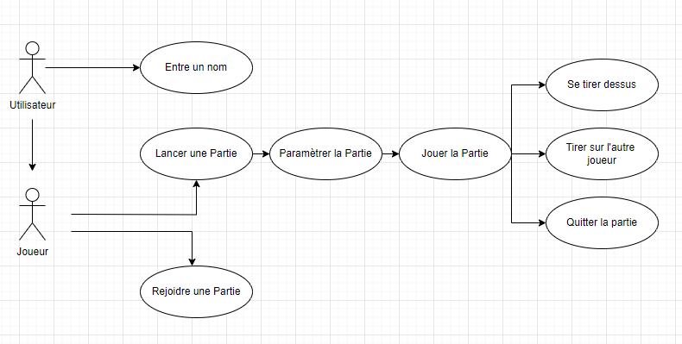

DCL
